МБУДО «ЦДТ «Приокский»
Городской Центр детского экологического образования (ГЦДЭО)

Методическая разработка
Обзорная экологическая экскурсия «С природой вместе»

Авторы: Бурдина Юлия Васильевна, Папахова Жале Захид кызы, педагоги-организаторы,
педагоги дополнительного образования МБУДО «ЦДТ «Приокский»

Рязань, 2025
Оглавление
Пояснительная записка 3
Основная часть 5
Заключение 14
Приложение………………………………………………………………………………..……15

Пояснительная записка
Аннотация: Данная разработка представляет собой содержательную часть экологической экскурсии по территории парка Ю.А. Гагарина «С природой вместе». Экскурсия проводится в летнее время для посетителей парка, жителей района, обучающихся ОУ города разных возрастных групп.
Экскурсия – одна из массовых форм работы учреждения дополнительного образования детей, имеющая как познавательное, так и воспитательное значение. Данная экскурсия является обзорной, групповой, городской (проводится в черте города Рязань в парковой зоне), стандартной (продолжительность 1 астрономический час).
Актуальность разработки: Актуальность экологической экскурсии «С природой вместе» обусловлена современными вызовами, связанными с ухудшением экологической ситуации и необходимостью формирования у населения бережного отношения к окружающей среде.
Проведение экологической экскурсии в парке имени Ю.А. Гагарина позволяет объединить идеи сохранения природы с ценностями, заложенными великим космонавтом: стремлением к развитию, уважением к окружающей среде и ответственностью за будущее планеты. Формирование ценностей, связанных с наследием Ю.А. Гагарина, является важным компонентом воспитания у подрастающего поколения таких качеств как ответственность, целеустремлённость и любовь к Родине. Экскурсия позволяет участникам не только получить знания о богатстве и разнообразии природных объектов, но и почувствовать свою причастность к сохранению окружающей среды. Она способствует развитию внимательного отношения к природе, формированию экологического мировоззрения и активной гражданской позиции.
Проведение данной экскурсии является важным шагом в воспитании экологически грамотного поколения, способного осознанно заботиться о сохранении природы для будущих потомков.
Цель: Познакомить учащихся с природой и историей парка имени Ю.А. Гагарина, его значением для города и окружающей среды.
Задачи:
- изучение видового состава орнитофауны, деревьев, кустарников, травянистых растений, лишайников в парке имени Ю.А. Гагарина и выявление взаимосвязей между ними;
- развитие познавательных и наблюдательных навыков, умение замечать особенности природы и архитектурных объектов;
- воспитание у детей интереса к природе, бережного отношения к окружающей среде и экологической культуры;
- формирование у детей чувства ответственности за сохранение природных ресурсов и благоустройства окружающей среды.

Оборудование:
- микрофон;
- фотоаппарат;
- портативная колонка;
- реквизит для интерактивного задания;
- схема маршрута;
- аптечка первой помощи.

Основная часть
Структура и содержание методической разработки

- Вступительное слово.
- Приветствие участников.
- Краткое ознакомление с историей парка и его значением для города.
- Правила поведения во время экскурсии: техника безопасности; правила поведения в природе.

Текст педагога-экскурсовода: Добрый день ребята, уважаемые взрослые рада приветствовать вас на обзорной экологической экскурсии «С природой вместе». Она пройдёт по территории, которая носит название парк имени Ю.А. Гагарина. Парк был заложен рабочими Станкозавода в 1950-е годы прошлого столетия примерно 75 лет назад, когда строили Дом Культуры «Приокский». Позже он получил название в честь знаменитого космонавта Ю.А. Гагарина и успехов страны в сфере космонавтики.
Здорово, что вы все вовремя явились к месту сбора, рада, что все вы в удобной одежде и обуви, соответствующей сезону и погоде.
А сейчас прослушайте и запомните правила, которым вы будете следовать в ходе сегодняшней экскурсии.
При проведении экскурсии на природе запрещено:
• нарушать или изменять маршрут движения;
• разводить костры в непредназначенных (необорудованных) для этого местах;
• пить воду из открытых водоемов и источников;
• передвигаться без обуви;
• пробовать на вкус грибы, незнакомые ягоды, плоды, растения;
• притрагиваться к колючим и жалящим растениям и кустарникам;
• подходить к крупным животным и птицам, брать их в руки;
• засовывать руки в норы, разрушать муравейники, гнезда;
• ломать ветки, без необходимости срывать растения;
• оставлять после себя мусор;
• ходить по краю обрывов, склонов и оврагов;
• купаться в непредназначенных для этого и непроверенных водоемах.
Если вдруг кто-то почувствует себя плохо, нужно обязательно сообщить об этом педагогу-экскурсоводу, или вашему взрослому сопровождающему. При ухудшении погодных условий, экскурсия будет остановлена, и мы спрячемся в укрытии, чтобы переждать.
Напоминаю, что мы с вами проводим экскурсию в городе, но пришли в место, где главенствует природа. Соответственно, нужно проявлять уважение и бережно относиться к живым объектам, которые будут встречены на нашем пути.
Демонстрируются знаки – правила поведения в природе.

- Обзор территории парка.
- Основные входные группы и аллеи.
- Расположение природных объектов и зон отдыха.

Текст педагога-экскурсовода: Площадь парка составляет 133 тыс кв.м.
Эта зеленая зона сформирована по классическим канонам регулярного парка: прямые углы, диагонали, стройные аллеи. Когда-то парк был одним из самых благоустроенных мест отдыха в Московском районе.
Озеленение парка в целом представляет собой массив зелёных насаждений из деревьев лиственных пород, представленных в основном тополями бальзамическими, высаженными в регулярные аллеи. На территории парка устроена дорожно-тропиночная пешеходная сеть с асфальтовым и грунтовым покрытием.
В 2018 году благодаря активной позиции местных жителей (в районе парка проживает более 16 тысяч рязанцев) парк Гагарина получил вторую жизнь. На территории были проведены работы по озеленению: было выкорчевано 50 аварийных деревьев и высажено 30 молодых лип.

- Посещение мурала, расположенного на фасаде ДК Приокский, посвященного Ю.А. Гагарину
- История создания мурала.
- Значение Ю.А. Гагарина для космонавтики и страны.
- Фото на память.

Текст педагога-экскурсовода: Первый человек в космосе. Лётчик-космонавт СССР, Герой Советского Союза, кавалер высших знаков отличия ряда государств, почётный гражданин многих российских и зарубежных городов. Юрий Гагарин бывал и в Рязани, видео с этих времён сохранилось. Просто процитирую краткий фрагмент из интервью космонавта. Рязанцы представились Гагарину: «Мы с родины Циолковского, приехали из Рязани в Москву специально, чтобы взять у вас интервью. Короткое, предпраздничное интервью. Пожалуйста, не отказывайте». «Ну, землякам Константина Эдуардовича отказать нельзя», – улыбаясь, ответил Ю.А. Гагарин. У Юрия Алексеевича в Рязани жил старший брат Валентин Гагарин. «Велик ваш земляк Циолковский. Он открыл нам дорогу в космос. Преклоняемся перед ним! Его теория стала практикой. Не я, так кто-нибудь другой прошёл бы эту дорогу. Словом, слава Константину Эдуардовичу!».
Художественное оформление стены появилось по многочисленным пожеланиям местных жителей в год 60-летнего юбилея со дня первого в мире полёта человека в космическое пространство, а также в преддверии 165-летия со дня рождения учёного, изобретателя, основоположника ракетодинамики и космонавтики Константина Эдуардовича Циолковского, которое отмечалось в сентябре 2022 года. В результате возникло изображение космонавта высотой в пятиэтажный дом. Для создания рисунка Александру понадобилась одна неделя и порядка 40 литров краски.
Мурал в парке имени Гагарина на здании ДК «Приокский» в народе имеет кодовое название «Гагарин». Однако на картине изображен не советский герой, а собирательный образ современного российского космонавта. Персонаж получился очень натуралистичным: вся экипировка – нашивки, ремни, крепежи, перчатки – соответствует нынешним реалиям.
По сюжету пилот как бы заглядывает в окно корабля из открытого космоса.
На фоне – та самая «земля в иллюминаторе». У зрителя создается полное ощущение того, что он находится внутри космического крейсера. «В этой картине каждый видит свое. Одни говорят, что космонавт шлет приветствие рязанцам. Другие видят некий символизм – тему преодоления, расширения границ сознания. В этом и заключается суть искусства – оно должно тебя зацепить, навести на размышления, а дальше ты сам решаешь, что это может значить», – поделился рассуждениями Александр Демкин.

- Экскурсия по аллеям и зонам отдыха.
- Рассказ о растительном и ландшафтном дизайне парка.
- Обзор видового состава растительности парка.
- Краткий обзор орнитофауны парка.

Текст педагога-экскурсовода: Ярусы леса — это вертикальные слои растительности, формирующиеся в лесу в результате различной высоты и структуры растений. Обычно выделяют 4 основных яруса: древостой (деревья), подлесок (кустарники), травяной ярус и мохово-лишайниковый ярус.

Растения и птицы парка Гагарина
№ п\п | Название | Фото | Описание
 | Деревья
 | Тополь бальзамический (лат. Populus balsamifera) | 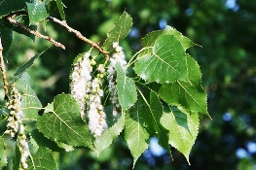 | Дерево до 24 м высоты. Кора гладкая, серая; крона раскидистая, листья овальные или эллиптические, всегда длиннее своей ширины с округлым или неглубоко сердцевидным основанием.
 | Липа (лат. Tília) | 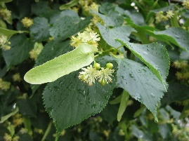 | Крупные деревья с широколиственной раскидистой кроной. Листья длинночерешковые, сердцевидные, с длинной заостренной верхушкой. Цветки в полузонтиках с крупным листовидным прицветником. Плоды — орешки.
 | Берёза (лат. Bétula) | 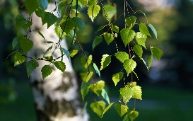 | Лиственное дерево, известное своей белой корой и изящной формой. Березы могут достигать от 1 до 40 метров в высоту. Кора большинства берез белая, но у некоторых сортов может быть коричневой, буроватой или серой. Характерной особенностью березы являются черные отметины на коре, особенно в нижней части ствола. Листья березы обычно ярко-зеленые, треугольной формы с зубчатыми краями, а осенью становятся желтыми. Береза предпочитает солнечные, открытые места и влажную почву.
 | Клён остролистный (лат. Ácer platanoídes) | 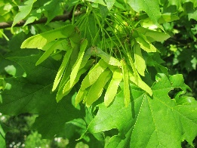 | Листопадное дерево высотой 12—28 м с широкой, густой шаровидной кроной. Кора ствола обычно буровато-серая, иногда почти черная, с неглубокими трещинами. Листья клёна остролистного пятилопастные, крупные, темно-зеленые летом, а осенью становятся оранжево-желтыми. Цветки желтовато-зеленые, собраны в щитковидные соцветия, появляются ранней весной до распускания листьев. Плод - крылатка.
 | Рябина (лат. Sórbus) | 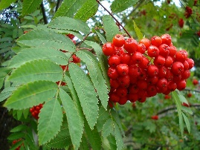 | Листопадное дерево или кустарник, высотой обычно от 6 до 15 метров, реже до 20 метров. Рябина обыкновенная (Sorbus aucuparia) наиболее распространена. У неё гладкая кора, серая или серовато-коричневая, с возрастом становящаяся более тёмной. Листья непарноперистые, состоят из 7-15 ланцетных листочков с пильчатым краем. Цветки белые, собранные в щитковидные соцветия, которые располагаются на концах ветвей. Плоды – сочные, шаровидные, оранжево-красные, горьковато-терпкие ягоды, созревающие осенью и долго висящие на ветках.  Широко распространена на территории России. Используется как плодовое, лекарственное и декоративное растение.
 | Белая акация (Robinia pseudoacacia) | 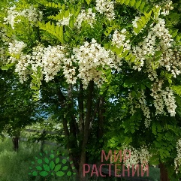 | Крупное листопадное дерево, достигает высоты 15-25 метров. Она имеет раскидистую крону и является быстрорастущим видом. Белая акация отличается красивыми душистыми белыми цветками, собранными в повислые кисти, и плодами в виде плоских бобов.
 | Кустарники
 | Желтая акация (Caragana arborescens) | 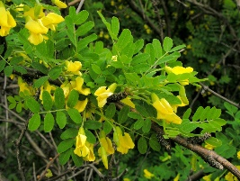 | Листопадный кустарник или небольшое дерево, достигающее высоты от 2 до 7 метров. Характерной особенностью являются желтые мотыльковые цветки, собранные в небольшие пучки. Листья сложные, парноперистосложные, с 4-7 парами листочков. Плод - боб, содержащий семена, похожие на мелкий горох. Акация желтая известна своей зимостойкостью, засухоустойчивостью и неприхотливостью к почве, а также способностью обогащать почву азотом. Она широко используется в озеленении для создания живых изгородей, укрепления склонов и в качестве декоративного элемента в саду.
 | Кизильник (лат. Cotoneáster) | 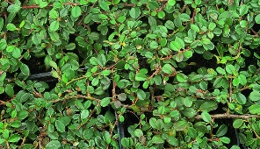 | Род листопадных или вечнозеленых кустарников, широко используемых в садоводстве и городском озеленении. Растения характеризуются густой листвой, мелкими цветками и яркими плодами, а также высокой устойчивостью к городским условиям и обрезке.
 | Пузыреплодник калинолистный  (Physocarpus opulifolius) | 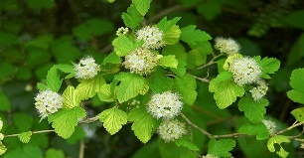 | Декоративный кустарник, который ценится за свою неприхотливость, быстрый рост и яркую листву, а также эффектные цветы и плоды.  Кустарник с раскидистой кроной, достигающий высоты от 1,5 до 4 метров, в зависимости от сорта.
 | Травянистые растения
 | Ежа сборная  (лат. Dáctylis glomeráta) | 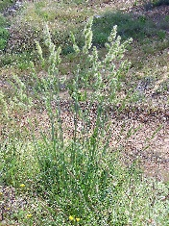 | Многолетнее травянистое рыхлодерновинное растение. Принадлежит к числу лучших кормовых трав.
 | Мятлик луговой  (лат. Poa praténsis) | 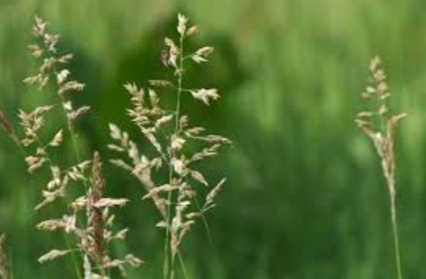 | Многолетнее растение; вид рода Мятлик, семейства Злаки. Одно из самых ценных пастбищных растений.
 | Будра плющевидная (Glechoma hederacea) | 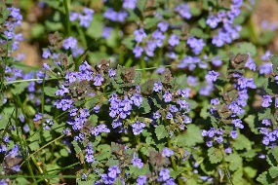 | Многолетнее травянистое растение. Она широко распространена в умеренном климате Евразии и является обычным растением в России. Будра плющевидная имеет ползучие стебли, которые укореняются в узлах, образуя плотный ковер. Листья почковидные, с городчатым краем, цветки фиолетовые или синевато-лиловые, трубчатые. Растение имеет мятный запах и известно также как собачья мята. Будра плющевидная используется в народной медицине и как декоративное растение.
 | Подоро́жник (лат. Plantágo) | 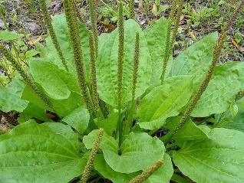 | Многолетнее травянистое растение, растет на обочинах дорог, лугах, полях и в садах. Характерной особенностью подорожника являются крупные, овальные листья с заметными прожилками и высокие цветоносы.
 | Птицы
 | Зяблик  (Fringilla coelebs) | 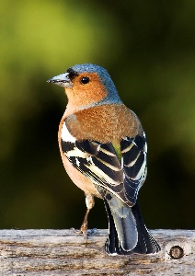 | Небольшая певчая птица семейства вьюрковых, размером с воробья. Самцы отличаются ярким оперением, особенно весной, с голубовато-серой головой, коричневой спиной, красноватой грудью и белыми полосами на крыльях. Самки менее яркие, с серо-бурым оперением. Зяблики распространены по всей Европе, Западной Азии и Северной Африке. Они населяют леса, сады и парки. Питаются семенами, насекомыми и другими беспозвоночными.
 | Дрозд рябинник  (Turdus pilaris) | 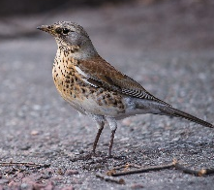 | Перелётная или кочующая птица, широко распространённая в лесной зоне Евразии. Они небольшие, длиной около 25 см, с серой головой и надхвостьем, каштаново-коричневой "мантией" на спине и тёмно-бурым хвостом. Зоб и грудь у них желтоватые с темными пестринами. Питаются в основном насекомыми, червями, улитками и ягодами. Гнездятся колониями, часто вблизи воды. Зимой собираются в стаи и кочуют в поисках пищи.
 | Скворец  (лат. Sturnus vulgaris) | 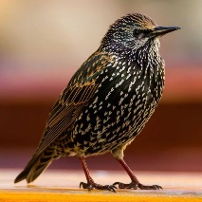 | Небольшая птица длиной 20-25 см, с массивным телом и короткой шеей. В период размножения его клюв желтый, в остальное время – темно-бурый, с голубым основанием подклювья. Оперение обычно черное с металлическим блеском, который может быть зеленым, фиолетовым, синим или коричневым.
 | Большая синица  (Parus major) | 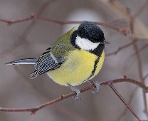 | Самая крупная синица в Европе, размером примерно с воробья, имеет яркое оперение с желтым брюшком и черной полосой (галстуком) от груди до гузки. Она широко распространена и встречается в различных типах лесов, парках и садах, а также в населенных пунктах.
 | Лишайники (делятся на три основных типа по внешнему виду: накипные, листоватые и кустистые. Накипные лишайники образуют корочку, плотно прилегающую к субстрату. Листоватые лишайники имеют вид чешуек или пластинок, которые частично прикреплены к субстрату. Кустистые лишайники имеют ветвистую структуру, похожую на кустики или небольшие деревца.)
 | Ксантория (лат. Xanthoria) | 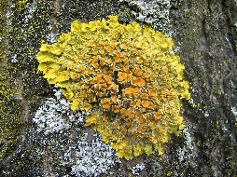 | Род лишайников, характеризующихся листоватым слоевищем, часто оранжево-желтого цвета. Наиболее распространенный вид.  Это один из немногих лишайников, имеющих русское «имя». За цвет ксанторию называют золотянкой. Окраску лишайнику придают микроскопические кристаллы вещества париетина, накапливающиеся в верхнем слое коры.  Особенно обильно развивается на деревьях открытых мест, вдоль дорог, вблизи человеческого жилья. Устойчив к загрязнённости воздуха.
 | Пармелия бороздчатая (Parmelia sulcata) | 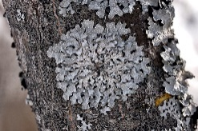 | Листоватый лишайник, который характеризуется розетковидным или неправильной формы слоевищем, достигающим 5-15 см в диаметре. Лопасти слоевища выемчатые, 3-4 мм шириной и 5-20 мм длиной, сверху голубовато-серые или зеленовато-серые, сетчато-морщинистые, с соредиями, а снизу - черные, с черными ризинами. Пармелия бороздчатая часто встречается на коре деревьев и камнях, а также может расти в условиях загрязнения воздуха.

- Посещение детской площадки.
- Обсуждение важности активного отдыха для детей и взрослых.

Текст педагога-экскурсовода: Парк – это ухоженное озеленённое пространство городской среды. Предназначение – отдых, прогулки, занятия досугом горожан, а также улучшение экологической обстановки.
На территории парка Гагарина есть несколько площадок для активного отдыха. Предлагаю к посещению одну из них. Она имеет космическую тематику, отдельные элементы выполнены в виде ракет.
У нас немного времени на её изучение. Как только вы услышите сигнал вот такой (сигнал), нужно завершить свои действия и собраться рядом со мной на этом месте для продолжения нашей экскурсии.

- Интерактивное задание.
- Игровое задание на развитие внимания и наблюдательности.
- Викторина с элементами активной игры.

Текст педагога-экскурсовода: А сейчас предлагаю прерваться и принять участие в интерактивной викторине. Для этого вам потребуется внимательность, сообразительность, а также ваш незаменимый помощник – мобильный телефон. У кого нет с собой, можно объединиться с товарищами или попросить помощи у взрослого сопровождающего.
Так как наша экскурсия проходит в парке имени первого человека, покорившего космос, первый вопрос будет связан с космической тематикой.
Вопрос № 1 (подробнее Приложение 2) В ходе экскурсии вы узнали некоторые подробности о Ю.А. Гагарине, а также о знаменитых рязанцах- земляках, внесших вклад в развитие космической отрасли.
На территории нашего города расположены разные арт-объекты и памятники, связанные с ними. Давайте попробуем их найти. Для этого наводите свой телефон на куаркод № 1 и отвечайте на вопрос.
Вопрос № 2 (подробнее Приложение 2) Второй вопрос нашей интерактивной викторины связан с обитателями парковой зоны. Наводите телефон на куаркод и отвечайте на следующий вопрос.
Вопрос № 3 (подробнее Приложение 2) Третье заключительное задание так же связано с природными объектами, произрастающими в парке.
Нужно достать из мешочка их составляющие, определить, что это и найти сам природный объект.

- Заключение.
Итоги экскурсии.
- Вопросы и ответы.
- Благодарность участникам за внимание.

Текст педагога-экскурсовода: Наша экскурсия по парку Гагарина завершена. Благодарю вас за внимание! Надеюсь, что информация, полученная в ходе экскурсии, пригодится вам в дальнейшем.
Если есть вопросы- задавайте и до новых встреч!

Ожидаемые результаты:
- расширение знаний участников о истории, архитектуре и природных особенностях парка имени Ю.А. Гагарина в Рязани;
- развитие интереса к природе и окружающей среде, формирование экологической культуры и бережного отношения к природе;
- улучшение навыков наблюдения и внимательности при изучении природных объектов парка;
- формирование у участников позитивного отношения к активному отдыху на свежем воздухе и развитию двигательной активности;
- развитие коммуникативных навыков через взаимодействие с экскурсоводом и сверстниками;
- воспитание чувства гордости за историческое наследие города и страны, а также уважения к памятным местам;
- создание положительных впечатлений от посещения парка, укрепление интереса к дальнейшему познавательному и культурному развитию.

Заключение
о
В ходе работы по разработке содержательной части экологической экскурсии была поставлена цель создать эффективную и интересную форму познавательной деятельности для участников. Реализованное мероприятие способствует расширению знаний о природных, исторических и культурных ценностях нашего города, а также формирует у подрастающего поколения экологическую культуру, патриотизм и уважение к наследию выдающихся личностей, таких как Ю.А. Гагарин.
Использование разнообразных методов и средств обучения позволяет сделать экскурсию не только информативной, но и увлекательной, способствует развитию наблюдательности, коммуникативных навыков и командного взаимодействия. Важным аспектом является формирование у участников ответственности за сохранение окружающей среды и уважения к историческому наследию.
Данная методическая разработка может служить основой для проведения подобных мероприятий в ОУ города и учреждениях культуры, способствуя воспитанию гармоничного развития личности, осознающей свою роль в сохранении природных и культурных ценностей.

Приложение 1
Проект реконструкции парка Гагарина
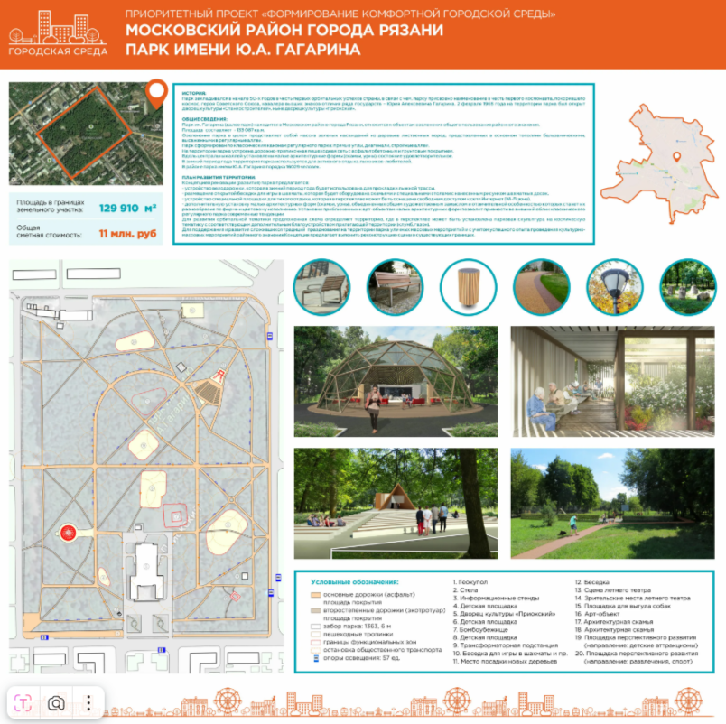

Приложение 2
Викторина
Вопрос № 1 Рязань «космическая»
Вопрос задания расположен в Гугл форме по ссылке:

https://docs.google.com/forms/d/1ZQZjS-4YPjvwq5CPk1N1AAfWd76HWVKJdPc65aGAxCQ/edit или qr-коду.
Перед вами слова- названия арт объектов и фамилии учёных, внесших вклад в развитие космической отрасли. Сопоставьте название и фамилию. Внимание! У некоторых учёных возможно несколько вариантов в отражении объектов памяти!
Дополнительно: вспомните кто из этих людей не является нашим земляком.

памятник | мурал | бюст | сквер
Циолковский К.Г. | Уткин В.Ф. | Аксёнов В.В. | Попов А.С.
Ответы:
К.Г. Циолковский – мурал, памятник
Мурал расположен на фасаде РГРТУ – адрес Гагарина д. 59/1. Памятник – расположен на углу улицы Циолковского и театральной площади. Адрес: Театральная площадь, д 7а.
В.Ф.Уткин – бюст, сквер
Зелёная зона по адресу ул. Циолковского д. 15
В.В. Аксёнов – бюст
Установлен в сквере им. В.Ф. Уткина по адресу: ул. Циолковского д.15.
А.С. Попов – бюст, мурал
Бюст установлен перед зданием РГРТУ, ул. Гагарина д 59/1. Мурал расположен на фасаде РГРТУ – адрес Гагарина д. 59/1.
№ п/п | Фотография, ф.и.о. | Описание | Памятный объект на территории города
 | 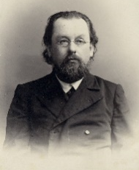Константин Георгиевич Циолковский | Российский и советский учёный-самоучка, разрабатывавший теоретические вопросы космонавтики, мыслитель эзотерической ориентации, занимавшийся философскими проблемами освоения космоса. Уроженец села Ижевское. | 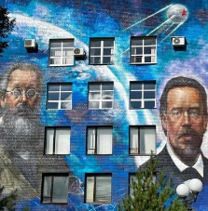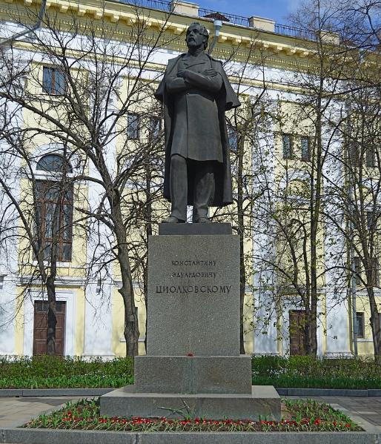
 | 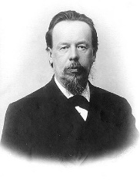Александр Степанович Попов | Русский физик и электротехник, первый российский радиотехник, основатель радиотехнической научной школы, профессор, изобретатель в области радиосвязи, почётный инженер-электрик, статский советник. | 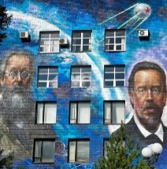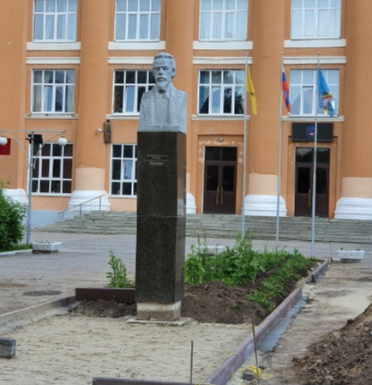
 | 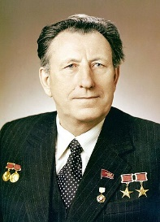 Владимир Фёдорович Уткин | Советский и российский учёный, конструктор, специалист в области ракетно-космической техники. Дважды Герой Социалистического Труда. Лауреат Ленинской премии. Главный конструктор и начальник КБ «Южное», академик АН УССР, академик АН СССР. Член ЦК КПСС.  Уроженец Кассимовского района | 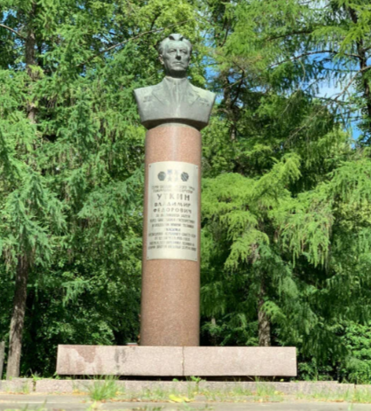  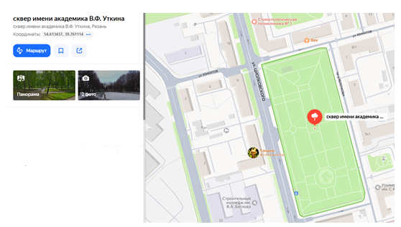
 | 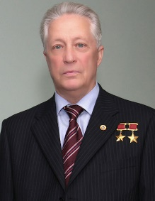 Владимир Викторович Аксёнов | Советский и российский космонавт, дважды Герой Советского Союза. Он был бортинженером космических кораблей "Союз-22" и "Союз Т-2", а также совершил 250 полетов на самолете-лаборатории для отработки различных режимов невесомости. Уроженец села Гиблицы Касимовского района. | 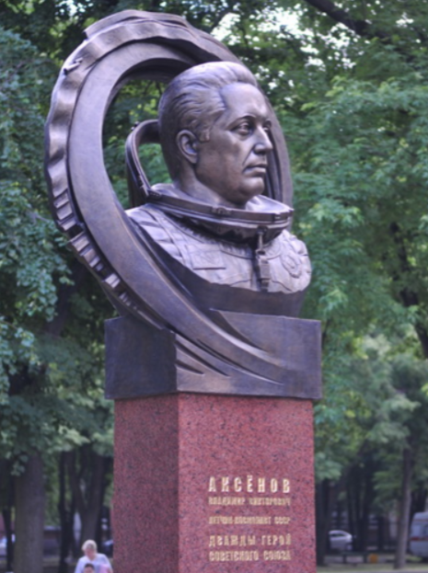

Вопрос № 2 Пернатые обитатели «Угадай кто»
Вопрос задания расположен в Гугл форме по ссылке:
https://docs.google.com/forms/d/13yYOW-FLZ5bsihWvAtcKEU9i8DEjbEc2AnbZHZqReVc/edit
или qr-коду.

Перед вами изображение пернатого обитателя парка Гагарина нужно правильно указать его название. (большая синица, дрозд рябинник, зяблик)
Правильно сопоставьте название с изображение, а затем попробуйте определить отгаданных птиц по голосам. Голоса птиц транслируются через портативную колонку. Слушайте внимательно.

Ответы:
Большая синица | Дрозд рябинник | Зяблик
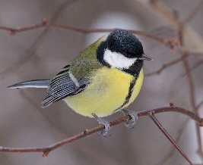 | 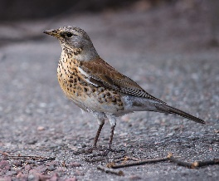 | 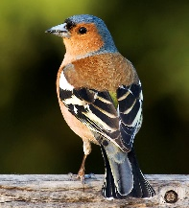
Голоса птиц
Вопрос № 3 Игра: Деревья в парке «Определи и найди»
В мешочке заранее заготовленные части деревьев, произрастающих в парке (лиственница, тополь, берёза): кора берёзы, кора тополя, лист берёзы, лист тополя, шишка лиственницы, карточка с изображением семян тополя, карточка с изображением семян берёзы.
Ведущий игры: Перед вами мешочек, в нём находятся природные объекты. Нужно определить какому живому объекту, произрастающему в парке они принадлежат. И постараться их найти.
Участники поочередно достают из мешка части деревьев, называя что это и пытаются определить с какого дерева они взяты.
Далее, когда все деревья угаданы, участники должны найти их в парке.
Для участия в поиске деревьев участники делятся на три команды (по количеству загаданных деревьев, чьи элементы были представлены).
Тополь | Берёза | Лиственница
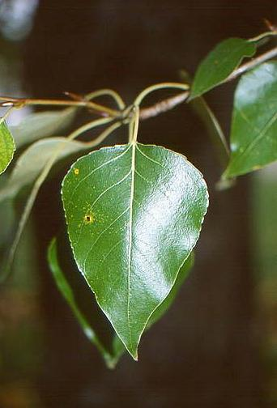 | 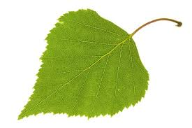 | 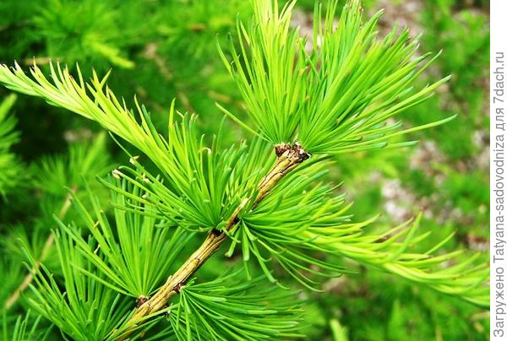
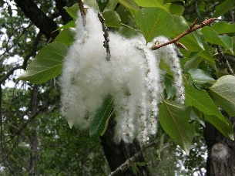 | 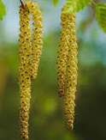 | 

